

Thème : Bibliothèque en ligne (Raven Books)

Realiser par: Samira Abdourahman

Wilsan Yahya

Said Mohamed

Salman Abdi

Soumeya Mohamed

Etudiant en L3 informatique

Encadrer par : Yahya Galib Ali

Année : 2024/2025

Sommaire :

I. **Définition d’un cahier des charges**

II. **Introduction**   
     1. Contexte   
     2. Historique   
   III. **Description du projet**   
     1. Objectifs   
     2. Présentation du projet  
     3. Description

4. Fonction du projet  
   IV. **Etude préalable**   
     1. Contraintes de technique  
     2. Contraintes de temps

3. La méthode répartition proportionnelle

a) Charge brute

b) Charge complémentaire

c) Charge nette

4. Planification

a) Planification

b) Diagramme de PERT

c) Diagramme de Gantt

d) Découpage

V. **Modélisation de la base de données**   
   1. MCD (Modèle Conceptuel de Données)  
   2. MLD (Modèle Logique de Données)  
   3. Dictionnaire de données

VI. **Technologies Utilisées**

VII. **Réalisation du projet**

VIII. **Contribution Personnelle au Projet**

IX. **Remerciement**

I. Définition d’un cahier des charges

Le cahier des charges est un document essentiel, servant de guide tout au long du cycle de vie d'un projet. Il décrit les spécifications, attentes et critères de succès pour assurer la conformité des livrables aux besoins identifiés.

II. Introduction

1. **Contexte**

À l’heure où l’accès à l’information est crucial pour l’éducation et l'épaissement personnel, nous avons constaté que la recherche de livres, qu’ils soient académiques, professionnels ou littéraires, demeure une tâche ardue pour de nombreux utilisateurs dans notre région. Les bibliothèques et librairies, malgré leurs efforts, n’offrent pas toujours des solutions adaptées aux besoins diversifiés des lecteurs.

**Raison de création de "Raven Book"** : Notre engagement à créer "Raven Book" est né d’un besoin profond d'améliorer l'accès à la culture et à l'éducation à Djibouti. En effet, les utilisateurs rencontrent souvent plusieurs obstacles dans leur quête de livres :

1. **Dispersité des ressources** : Les livres sont souvent éparpillés dans de nombreuses librairies, bibliothèques et plateformes de vente en ligne, rendant leur localisation complexe et chronophage.
2. **Manque de connaissances sur l’offre** : Les internautes ne connaissent pas toujours l’existence de titres ou d’auteurs susceptibles de les intéresser, ni même les nouvelles publications qui pourraient enrichir leur savoir.
3. **Obstacles linguistiques** : Pour les lecteurs multilingues, la diversité des langues des ouvrages disponibles complique encore davantage leur recherche.
4. **Systèmes de classement obsolètes** : Les méthodes traditionnelles de classification dans les bibliothèques et librairies ne répondent pas toujours aux attentes contemporaines des utilisateurs, qui désirent une recherche intuitive et rapide.

2. **Historique**

Au cours des dernières années, l'accès à l'information et aux ressources littéraires a été entravé par plusieurs défis, notamment dans les bibliothèques traditionnelles. De nombreux utilisateurs, et en particulier les étudiants, ont fréquemment rencontré des difficultés pour trouver les livres dont ils avaient besoin. La contrainte physique des bibliothèques – telles que la disponibilité limitée des ouvrages, leur organisation souvent complexe et la nécessité de se déplacer pour effectuer des recherches – a rendu cet accès à la connaissance difficile et frustrant.

Il est devenu évident que, même avec des ressources précieuses disponibles, le risque de ne pas trouver le livre souhaité était trop élevé. Ce constat a véhiculé une frustration croissante parmi les utilisateurs, qui se heurtaient à des systèmes de recherche peu efficaces et à des horaires d'ouverture restreints.

Pour faire face a ce problème nous avons opter à mettre en place notre site nommer Raven Books qui fais réponse à ce problème. Ils nous permettent à se repérer mieux là où trouver le livre de son choix dans plusieurs librairies.

III. Description du projet

A**. Objectifs**

L'objectif fondamental de "Raven Book" est d’offrir une solution globale pour combler ces lacunes et transformer l'expérience de recherche de livres :

1. **Centralisation de l’information** : Nous visons à créer une plateforme unique où tous les livres disponibles à Djibouti sont référencés. Grâce à une base de données exhaustive, les utilisateurs pourront rechercher tous les ouvrages facilement, sans avoir à naviguer entre plusieurs sites ou établissements.
2. **Expérience Utilisateur Intuitive** : Le design de la plateforme sera pensé pour être aussi intuitif que possible, adapté aux novices comme aux utilisateurs aguerris. Nous mettrons en œuvre un moteur de recherche puissant doté de filtres personnalisables (genre, auteur, prix, disponibilité) permettant une navigation fluide.
3. **Facilitation de la découverte littéraire** : Grâce à un système de recommandations intelligentes basé sur les préférences et l'historique de recherche de l'utilisateur, nous souhaitons encourager les découvertes de nouveaux livres et d'auteurs.
4. **Accessibilité renforcée** : La plateforme sera accessible sur tous les appareils, incluant un design responsif qui permettra une utilisation fluide sur mobile, tablette ou ordinateur. Nous nous engageons également à intégrer des options de langue pour s’adapter à notre public diversifié.
5. **Partenariats avec des acteurs locaux** : En collaborant avec des librairies, bibliothèques et institutions éducatives, "Raven Book" s’engage à promouvoir les ressources littéraires locales et à soutenir l’économie locale tout en fournissant des informations précises sur la disponibilité des livres.

**A. Présentation du projet**

Notre projet consiste à créer un site web permettant à l’utiliser de savoir où se trouve son livre dans Djibouti. Les maitres d’œuvres de ce projet sont :

* Maitre d’œuvre :
* Wilsan Yahya
* Samira Abdourahman
* Said Mohamed
* Salman Abdi
* Soumeya Mohamed

Le maitre d’ouvrage (partie recevant de notre projet) :

* Maitre d’ouvrage :
* Yahya Galib Ali
* **Chef de Projet** : Wilsan Yahya Mohamed

Le chef de projet, appelé aussi Project Manager, est responsable de l’équipe de projet, en charge de la préparation, de la réalisation et de la finalisation du projet. Au cours de ses missions, il doit faire appel aux compétences susceptible d’assurer sa réussite.

* **Les développeurs(euses)** : Wilsan Yahya, Soumeya Mohamed, Salman Abdi, Samira Abdourahman, Said Mohamed

La fonction principale du **développeur** informatique est la conception du site web. Il doit notamment réfléchir à tous les paramètres et les fonctionnalités qui doivent être présents dans le programme avant le codage.

* **Rédacteur :** Salman Abdi

Le **rédacteur** rédige des textes ou des indications en fonction d’un sujet ou d’une thématique. Il garde toujours en tête de partager une information claire et précise, tout en offrant un fluide et agréable à lire.

B. **Public cibles**

* **Étudiants et chercheurs** : Besoin d’accès rapide à des ressources académiques.
* **Professionnels :** Recherche d’ouvrages pour se spécialiser dans divers domaines.
* **Grand public :** Passionnés de lecture, à la recherche d'œuvres littéraires diversifiées.

C. **Fonctionnalités clés**

1. **Moteur de recherche avancé**: Recherche par diverses catégories (titre, auteur, ISBN).
2. **Système de localisation :** Informations sur la disponibilité des livres dans les institutions locales.
3. **Profil utilisateur**: Fonctionnalité pour que les utilisateurs créent des listes de souhaits.
4. **Recommandations personnalisées :** Suggestions de livres basées sur les livres les plus vues.

IV. Etude Préalable

1. **Contraintes techniques :**

* Volume de données : Gestion d’un grand nombre d’entrées (ISBN, descriptions, auteurs).
* Intégration avec des systèmes tiers : Nécessité d’interagir avec des bases de données externes.

2. **Contraintes de temps :**

* Challenge majeur : Le nombre important de données (notamment les ISBN) à saisir a nécessité des efforts considérables, rendant le processus de collecte ardu.
* Délai à respecter : Date limite de livraison du projet fixée au **15 décembre**. Ce calendrier impose une pression sur l'équipe pour réaliser les saisies et mises à jour nécessaires tout en assurant la qualité des données enregistrées.
* Derniers ajustements et intégration des retours d'utilisateur après la première phase de déploiement devront être prévus dans le calendrier pour respecter cette échéance.

3. **La méthode de répartition proportionnelle**

1. Charge brute

|  |  |  |
| --- | --- | --- |
| Phases | Rations | Charge en joursxhommes |
| Etude préalable | 10% | 7jxh |
| Etude détaillée | 25% | 25jxh |
| Etude technique | 10% | 3jxh |
| Réalisation | 2 fois la réalisation | 23jxh |
| Mise en œuvre | 35% | 8jxh |
|  | Total | 66jxh |

La charge brute du projet est : 66jxh

1. Charge complémentaire

|  |  |  |
| --- | --- | --- |
| Phases | Rations | Charge jour/homme |
| Encadrement | 10% | 7jxh |
| Documentation | 20% | 5jxh |
| Recette | 5% | 1jxh |
|  | Total | 13jxh |

La charge complémentaire est de : 13jxh

1. Charge nette

Charge nette = Charge brute du projet + charge complémentaire

Charge nette = 66 + 13

Charge nette = 79 jxh

4**.** Planification du projet

1. Planification

|  |  |  |  |  |
| --- | --- | --- | --- | --- |
| **N°** | **Tâche** | **Durée estimée** | **Date estimée** | **Responsable** |
| 1 | Choix du thème et de groupe | 4 jours | 22/09/24 - 25/09/24 | Concertation entre les membres du groupe |
| 2 | Validation du projet | 1 jour | 26/09/24 | Prof |
| 3 | Création d’un aperçu du projet | 2 jours | 27/09/24 - 28/09/24 | Tous les membres du groupe |
| 4 | Rédaction des objectifs et des besoins | 5 jours | 29/09/24 - 03/10/24 | Tous les membres du groupe |
| 5 | Récolte des ISBN | continue | 04/10/24 - 06/10/24 | Tous les membres du groupe |
| 6 | Création de la base de données | 1 jour | 07/10/24 | Wilsan Yahya |
| 7 | Saisie dans la base de données et correction | 20 jours | 08/10/24 - 11/10/24 | Wilsan Yahya, Said Mohamed, Soumeya Mohamed |
| 8 | Création de la page d’accueil | 3 jours | 12/10/24 - 14/10/24 | Soumeya Mohamed |
| 9 | Création de la page catégorie | 8 jours | 15/10/24 - 22/10/24 | Said Mohamed |
| 10 | Création de la barre de filtrage | 6 jours | 23/10/24 - 28/10/24 | Said Mohamed |
| 11 | Création de la page de contact | 2 jours | 29/10/24 - 30/10/24 | Salman Abdi |
| 12 | Création des pages de connexion | 5 jours | 31/10/24 - 04/11/24 | Samira Abdourahman |
| 13 | Création de la page "About Us" | 1 jour | 05/11/24 | Samira Abdourahman |
| 14 | Documentations et rédaction | continue | 07/11/24 - 14/11/24 | Salman Abdi |
| 15 | Test du site web | 1 jour | 06/11/24 | Tous les membres du groupe |

2. Découpage

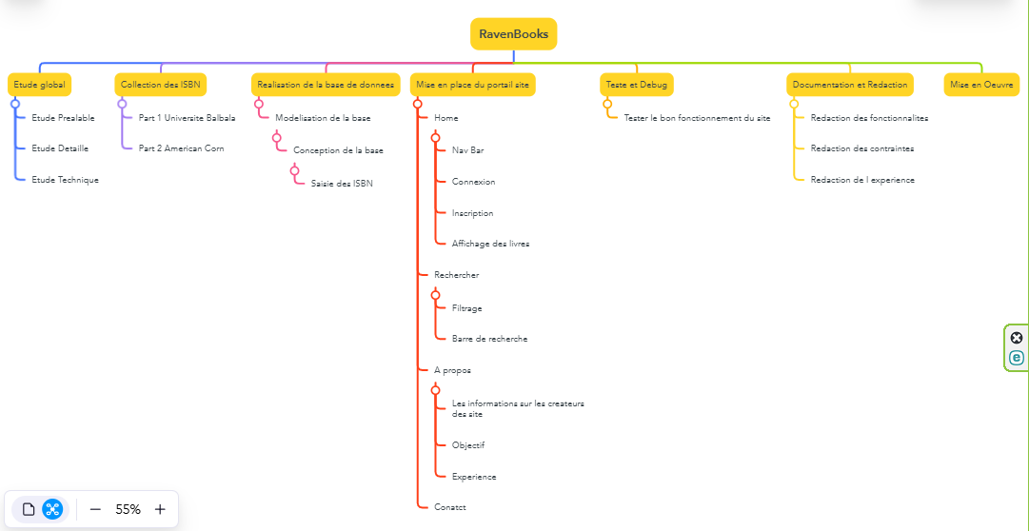

3. Diagramme de PERT

|  |  |  |
| --- | --- | --- |
|  | Durée | Prédécesseur |
| Etude de besoin | 4 jours | ___ |
| Récolte ISBN | 42 jours | A |
| Réalisation de la base de données | 17 jours | A |
| Mise en place du site | 25 jours | A |
| Test et debug | 12 jours | D |
| Documentation | 10 jours | A, D |
| Mise en œuvre | 8 jours | D, F |

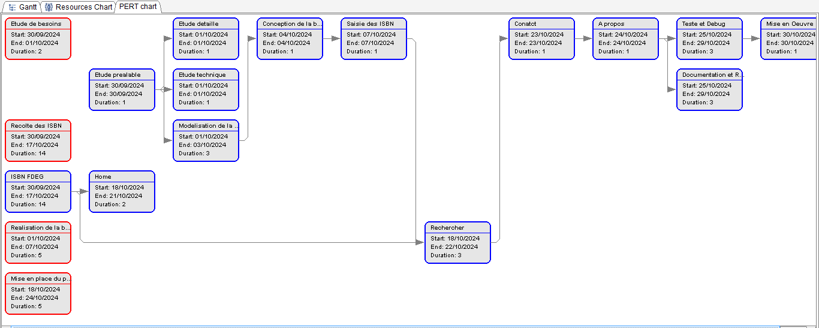

3. Diagramme de Gantt

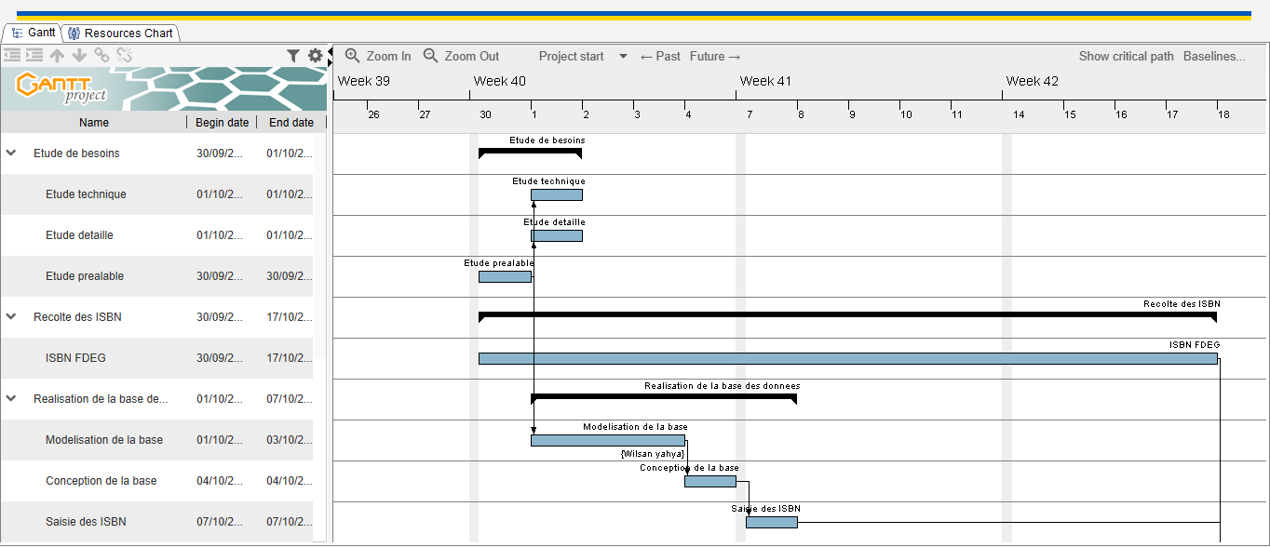

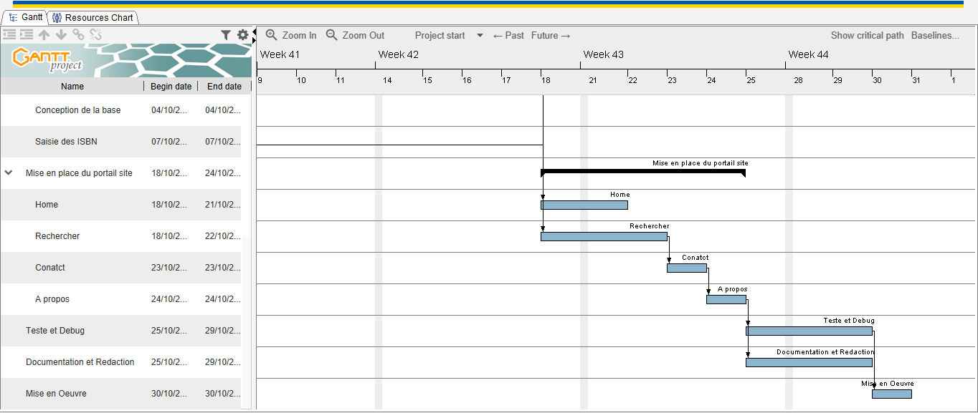

Figure 2 : Diagramme de Gantt du projet

|  |  |  |  |  |  |  |  |
| --- | --- | --- | --- | --- | --- | --- | --- |
| Taches | Durée | topt | tpes | tvra | tpro | e | v |
| A | 4 | 2.8 | 4.8 | 4 | 4.333333333 | 0.333333333 | 0.111111111 |
| B | 42 | 29.4 | 50.4 | 42 | 45.5 | 3.5 | 12.25 |
| C | 17 | 11.9 | 20.4 | 17 | 18.41666667 | 1.416666667 | 2.006944444 |
| D | 25 | 17.5 | 30 | 25 | 27.08333333 | 2.083333333 | 4.340277778 |
| E | 12 | 8.4 | 14.4 | 12 | 13 | 1 | 1 |
| F | 10 | 7 | 12 | 10 | 10.83333333 | 0.833333333 | 0.694444444 |
| G | 8 | 5.6 | 9.6 | 8 | 8.666666667 | 0.666666667 | 0.444444444 |
|  |  | Chemin Critique | Jours total | dest | Vest | Eest |  |
|  |  | A, D, F, G | 47 | 51 | 5.590277778 | 2.364376827 |  |

**1ère étape :**

VI. Création de la base de données

1. MLD (Modèle Logique de Données)

Books (Id, Title, Authors, Publisher, Description, PageCount, Categories, Language, Isbn);

Contact (nom, email, téléphone, sujet, message) ;

2. MCD (Modèle Conceptuel de Données)

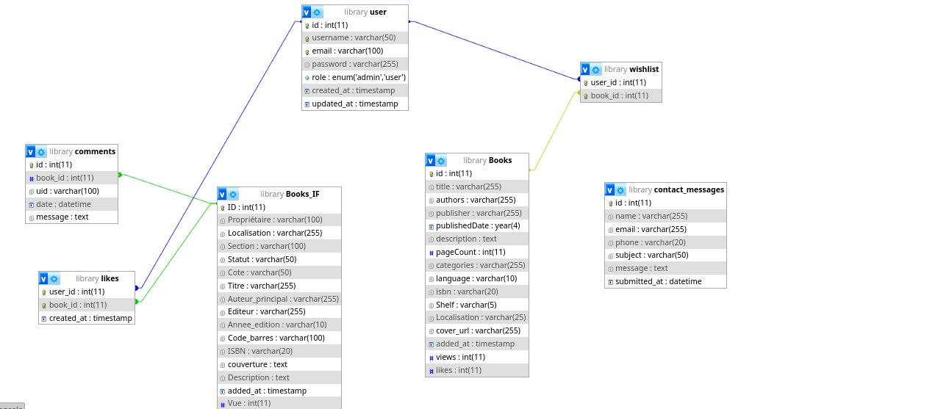

  3. Dictionnaire de données

#### *1.* ***Table: Users***

|  |  |  |  |  |  |
| --- | --- | --- | --- | --- | --- |
| **Champ** | **Type** | **Null** | **Clé** | **Défaut** | **Description** |
| id | int(11) | Non | PRI | Auto-incrément | Identifiant unique de l'utilisateur. |
| username | varchar(50) | Non | UNI | NULL | Nom d'utilisateur, unique. |
| email | varchar(100) | Non | UNI | NULL | Email, unique. |
| password | varchar(255) | Non |  | NULL | Mot de passe crypté. |
| role | enum('admin','user') | Oui |  | 'user' | Rôle de l'utilisateur. |
| created_at | timestamp | Non |  | current_timestamp() | Date de création du compte. |
| updated_at | timestamp | Non |  | current_timestamp() | Date de dernière mise à jour. |

#### *2.* ***Table: Books***

|  |  |  |  |  |  |
| --- | --- | --- | --- | --- | --- |
| **Champ** | **Type** | **Null** | **Clé** | **Défaut** | **Description** |
| id | int(11) | Non | PRI | Auto-incrément | Identifiant unique du livre. |
| title | varchar(255) | Non |  | NULL | Titre du livre. |
| authors | varchar(255) | Oui |  | NULL | Auteurs du livre. |
| publisher | varchar(255) | Oui |  | NULL | Éditeur du livre. |
| publishedDate | year(4) | Oui |  | NULL | Année de publication. |
| description | text | Oui |  | NULL | Description du livre. |
| pageCount | int(11) | Oui |  | NULL | Nombre de pages. |
| categories | varchar(255) | Oui |  | NULL | Catégories du livre. |
| language | varchar(10) | Oui |  | NULL | Langue du livre. |
| isbn | varchar(20) | Non |  | NULL | ISBN du livre. |
| Shelf | varchar(5) | Non |  | 'Unknown' | Étagère de rangement. |
| Localisation | varchar(25) | Oui |  | NULL | Localisation du livre. |
| cover_url | varchar(255) | Oui |  | NULL | URL de la couverture du livre. |
| added_at | timestamp | Non |  | current_timestamp() | Date d'ajout du livre. |
| views | int(11) | Non |  | 0 | Nombre de vues du livre. |
| likes | int(11) | Oui |  | 0 | Nombre de "likes". |

#### *3.* ***Table: Likes***

|  |  |  |  |  |  |
| --- | --- | --- | --- | --- | --- |
| **Champ** | **Type** | **Null** | **Clé** | **Défaut** | **Description** |
| user_id | int(11) | Non | PRI | NULL | Identifiant de l'utilisateur. |
| book_id | int(11) | Non | PRI | NULL | Identifiant du livre aimé. |
| created_at | timestamp | Non |  | current_timestamp() | Date de création du "like". |

#### *4.* ***Table: Wishlist***

|  |  |  |  |  |  |
| --- | --- | --- | --- | --- | --- |
| **Champ** | **Type** | **Null** | **Clé** | **Défaut** | **Description** |
| user_id | int(11) | Non | PRI | NULL | Identifiant de l'utilisateur. |
| book_id | int(11) | Non | PRI | NULL | Identifiant du livre dans la wishlist. |

#### *5.* ***Table: Books_IF***

|  |  |  |  |  |  |
| --- | --- | --- | --- | --- | --- |
| **Champ** | **Type** | **Null** | **Clé** | **Défaut** | **Description** |
| ID | int(11) | Non | PRI | Auto-incrément | Identifiant unique de l'entrée. |
| Propriétaire | varchar(100) | Non |  | NULL | Propriétaire du livre. |
| Localisation | varchar(255) | Oui |  | NULL | Localisation du livre. |
| Section | varchar(100) | Oui |  | NULL | Section du livre. |
| Statut | varchar(50) | Oui |  | NULL | Statut du livre. |
| Cote | varchar(50) | Oui |  | NULL | Cote du livre. |
| Titre | varchar(255) | Oui |  | NULL | Titre du livre. |
| Auteur_principal | varchar(255) | Oui |  | NULL | Auteur principal. |
| Editeur | varchar(255) | Oui |  | NULL | Éditeur du livre. |
| Annee_edition | varchar(10) | Oui |  | NULL | Année d'édition. |
| Code_barres | varchar(100) | Oui |  | NULL | Code-barres du livre. |
| ISBN | varchar(20) | Oui |  | NULL | ISBN du livre. |
| couverture | text | Oui |  | NULL | Couverture du livre. |
| Description | text | Oui |  | NULL | Description du livre. |
| added_at | timestamp | Non |  | current_timestamp() | Date d'ajout du livre. |
| Vue | int(11) | Non |  | 0 | Nombre de vues du livre. |

#### *6.* ***Table: Comments***

|  |  |  |  |  |  |
| --- | --- | --- | --- | --- | --- |
| **Champ** | **Type** | **Null** | **Clé** | **Défaut** | **Description** |
| id | int(11) | Non | PRI | Auto-incrément | Identifiant unique du commentaire. |
| book_id | int(11) | Oui | MUL | NULL | ID du livre commenté. |
| uid | varchar(100) | Oui |  | NULL | ID de l'utilisateur qui commente. |
| date | datetime | Oui |  | NULL | Date du commentaire. |
| message | text | Oui |  | NULL | Contenu du commentaire. |

#### *7.* ***Table: Contact_Messages***

|  |  |  |  |  |  |
| --- | --- | --- | --- | --- | --- |
| **Champ** | **Type** | **Null** | **Clé** | **Défaut** | **Description** |
| id | int(11) | Non | PRI | Auto-incrément | Identifiant du message. |
| name | varchar(255) | Non |  | NULL | Nom de la personne. |
| email | varchar(255) | Non |  | NULL | Email de la personne. |
| phone | varchar(20) | Non |  | NULL | Numéro de téléphone. |
| subject | varchar(50) | Non |  | NULL | Sujet du message. |
| message | text | Non |  | NULL | Contenu du message. |
| submitted_at | datetime | Oui |  | current_timestamp() | Date de soumission du message. |

VI. Les technologies utilisées.

Les technologies de création de site web incluent :

 HTML (HyperText Markup Language) : Il s'agit du langage de balisage qui permet de structurer le contenu d'une page web. Il permet de définir la structure, le contenu et le style d'une page web.

 CSS (Cascading Style Sheets) : Il s'agit du langage de feuille de style qui permet de définir l'apparence d'une page web. Il permet de définir la mise en forme, les couleurs, la police, etc.

 PHP (Hypertext Preprocessor) : Il s'agit d'un langage de programmation interprété qui permet de créer des sites web dynamiques. Il permet de générer du contenu dynamique, d'interagir avec les bases de données, etc.

 JavaScript : Il s'agit d'un langage de programmation interprété qui permet d'ajouter des fonctionnalités interactives à une page web. Il permet d'ajouter des animations, des effets, des formulaires,

 Visual Code : Il s'agit d'un éditeur de code open source qui permet de développer des applications web. Il prend en charge de nombreux langages de programmation, y compris HTML, CSS, PHP et JavaScript.

 WAMP Server : Il s'agit d'un serveur local qui permet de tester des sites web sur votre ordinateur. Il permet de simuler un environnement de serveur web complet.

 Language SQL : Il s'agit d'un langage de requête qui permet d'accéder aux données stockées dans une base de données. Il peut être utilisé pour créer des bases de données pour les sites web dynamiques.

 Word : Il s'agit d'un logiciel de traitement de texte qui peut être utilisé pour créer du contenu pour les sites web.

 Bootstrap est un outil qui aide à créer des sites web rapidement et facilement. Il propose des designs prêts à l'emploi et s'adapte à différents appareils. C'est simple à utiliser, même pour ceux qui débutent en développement web. En gros, Bootstrap est très pratique pour faire des sites modernes et jolis.

 Git : Git est un système de contrôle de version distribué (DVCS) qui permet de suivre les modifications apportées à un ensemble de fichiers au fil du temps. Il est utilisé par les développeurs de logiciels pour gérer le code source de leurs applications.

 GitHub est une plateforme d'hébergement de code open source qui permet aux développeurs de partager leur code avec le monde entier. Elle est basée sur Git et permet aux utilisateurs de créer des dépôts Git, de collaborer sur des projets et de publier leur code en ligne.

VIII. Réalisation du projet

Home Page (Page d accueil)

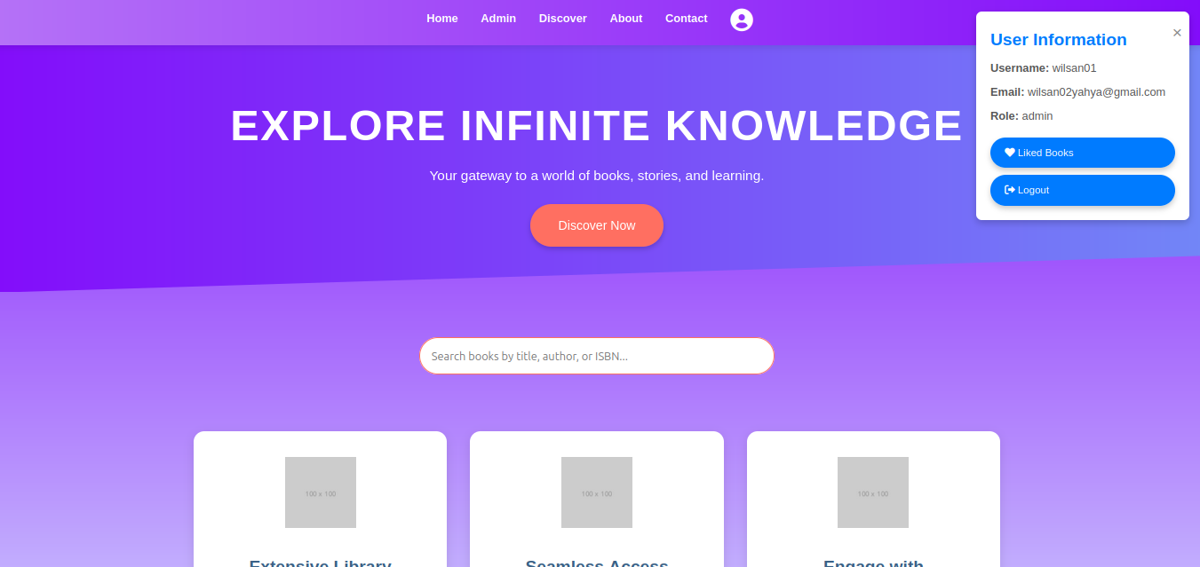Une barre de recherche comme seul élément sur la page d'accueil simplifie l'interface, permettant aux utilisateurs de trouver rapidement un livre sans distractions, surtout s'ils sont pressés. Cette approche améliore l'expérience utilisateur en rendant la navigation fluide, intuitive et accessible sur tous les appareils, tout en leur faisant gagner du temps grâce à un accès direct aux informations recherchées.

Et le page admin est invsible aux utilisateur lamnbda ,y a que les utilisateur avec le role admin qui peuvent acceder et voir cette page

Admin page (Page d Administration)

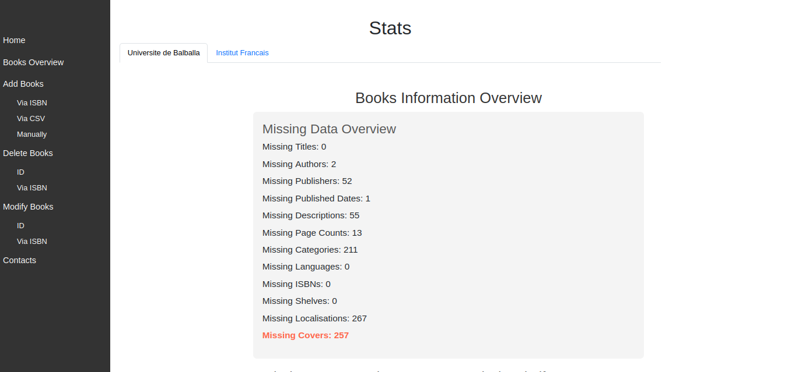Une page admin offrant ces fonctionnalités centralise et facilite la gestion des livres et des messages, améliorant ainsi l'efficacité du système. Afficher les livres avec des champs **null** ou vides permet de repérer rapidement les données incomplètes pour les corriger, garantissant ainsi une base de données propre et fiable. L'ajout de livres via **CSV**, **ISBN**, ou **manuel** accélère le processus de mise à jour, en offrant flexibilité et gain de temps pour les administrateurs. La possibilité de **modifier** ou **supprimer** des livres par **ID** ou **ISBN** facilite le contrôle précis des données. Enfin, afficher les **messages du formulaire de contact** permet à l'administrateur de répondre rapidement aux utilisateurs, améliorant la communication et la satisfaction client.

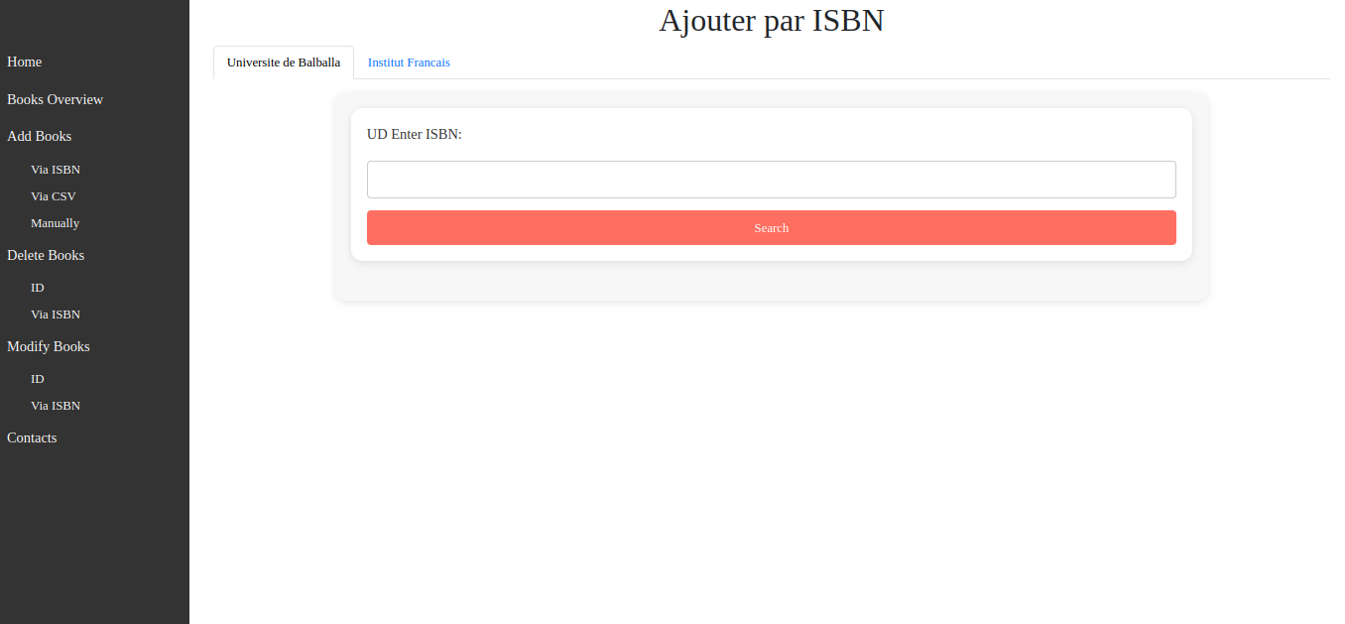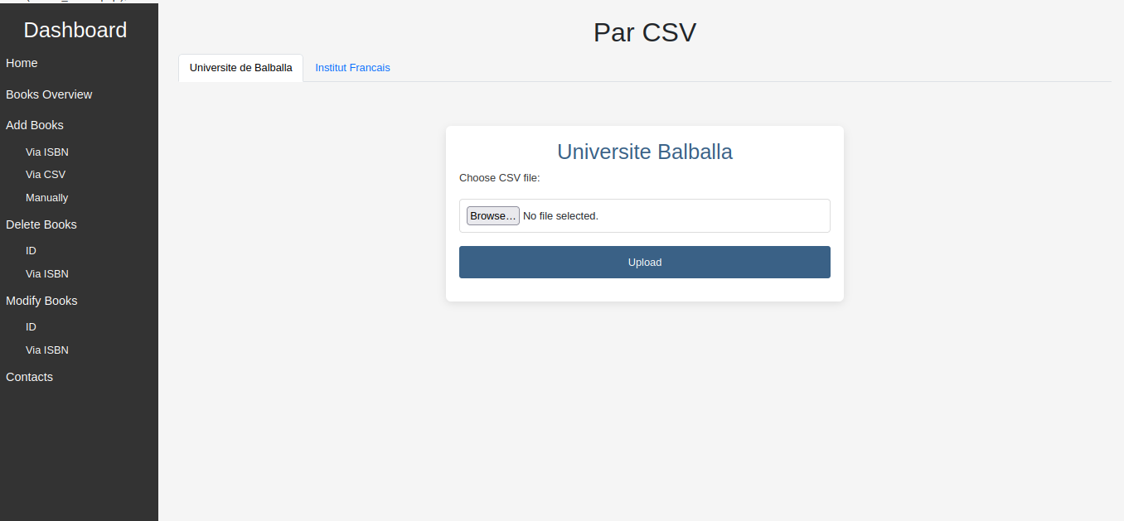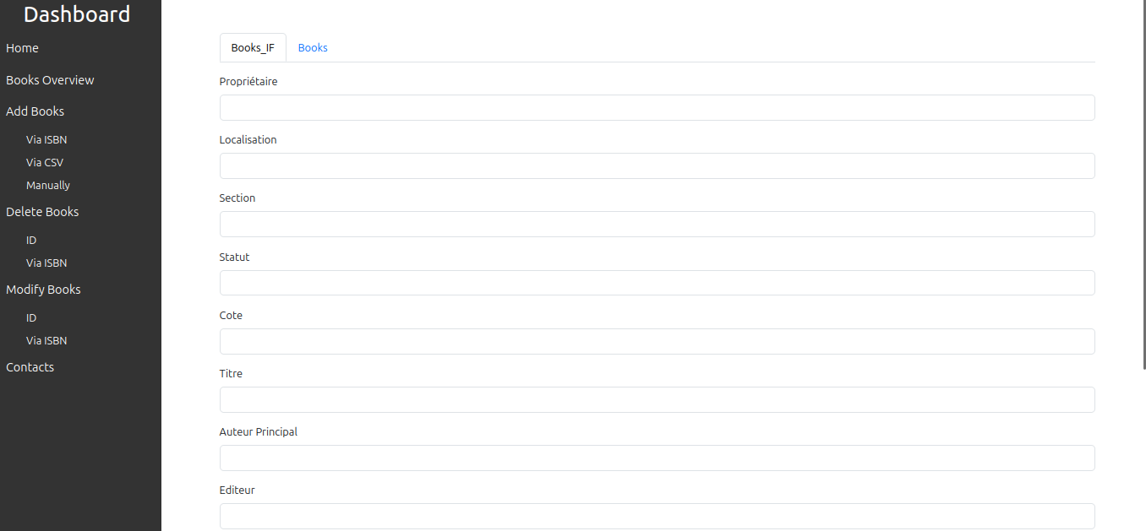Ajoute par ISBN ,CSV,Manuel

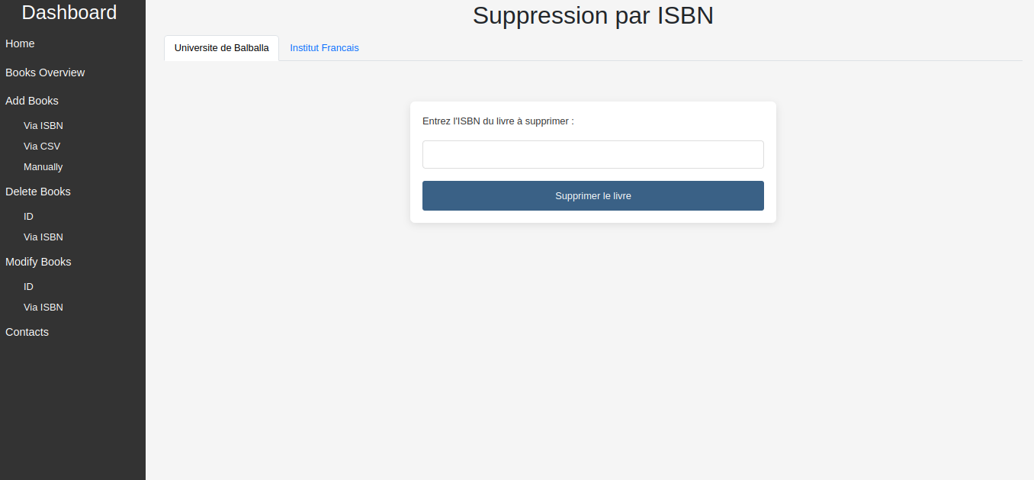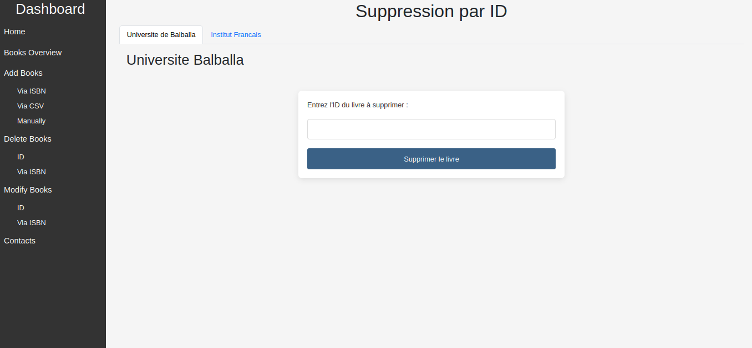Suppression par ID, ISBN

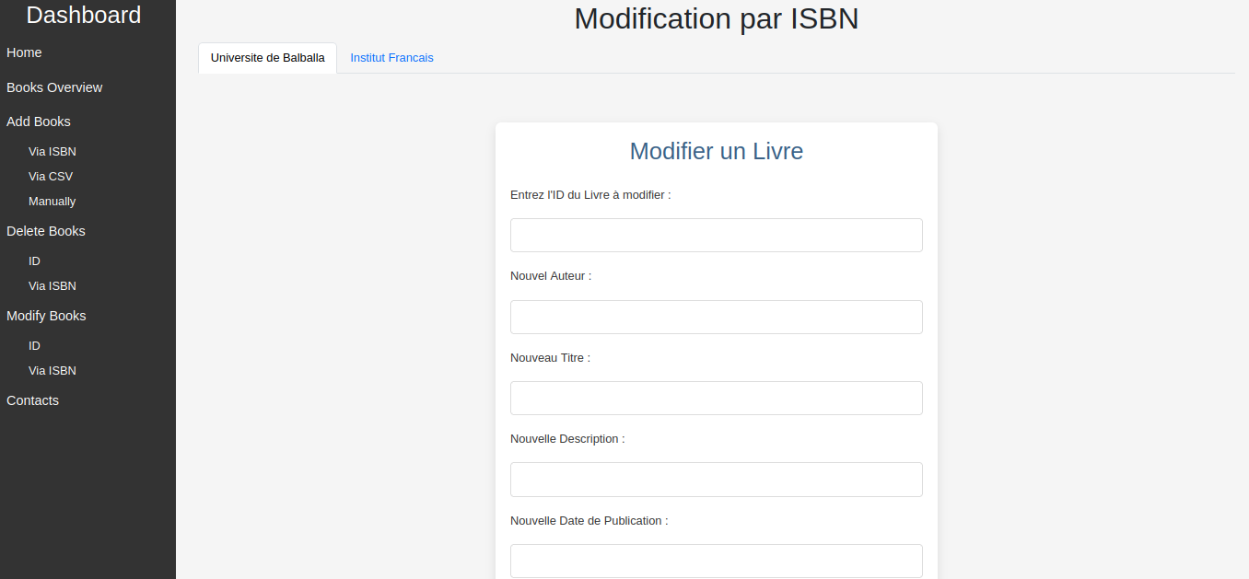

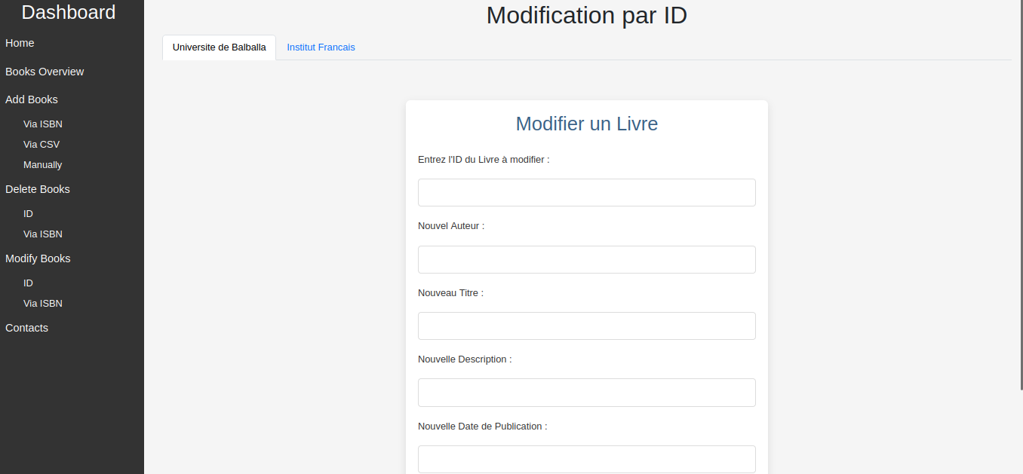Modification par ID,ISBN

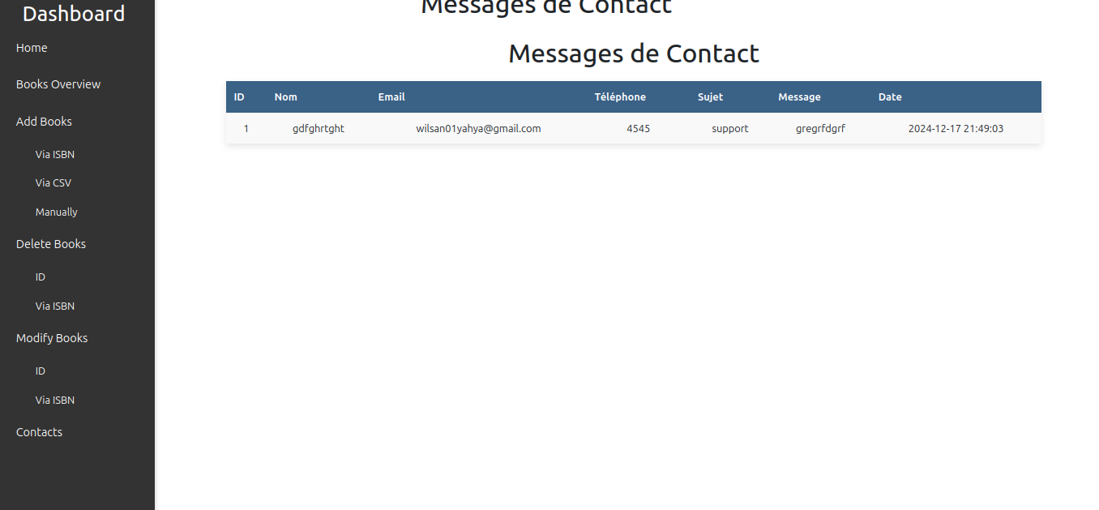Messages par utilisateur

Discover page (page de decouvert)

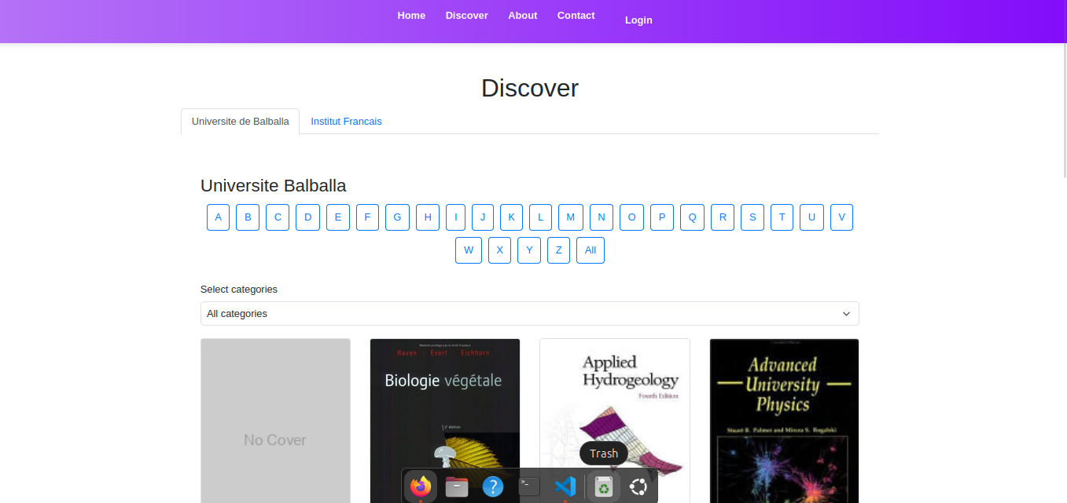Une page de découverte offrant uniquement la **couverture du livre**, le **titre**, et le **nom de l'auteur** crée une interface simple et visuellement attrayante, permettant aux utilisateurs de parcourir rapidement les livres disponibles sans être surchargés d'informations. La **barre de sélection pour filtrer les livres** améliore l'expérience utilisateur en permettant une recherche ciblée par catégories, auteurs ou d'autres critères. Les **boutons de pagination** facilitent la navigation en divisant les résultats en pages claires et accessibles, évitant ainsi de surcharger l'écran. Enfin, le **bouton "Back to Top"** améliore l'ergonomie en permettant aux utilisateurs de remonter facilement au début de la page, rendant l'exploration fluide et efficace. Cette structure favorise une navigation intuitive, rapide et agréable

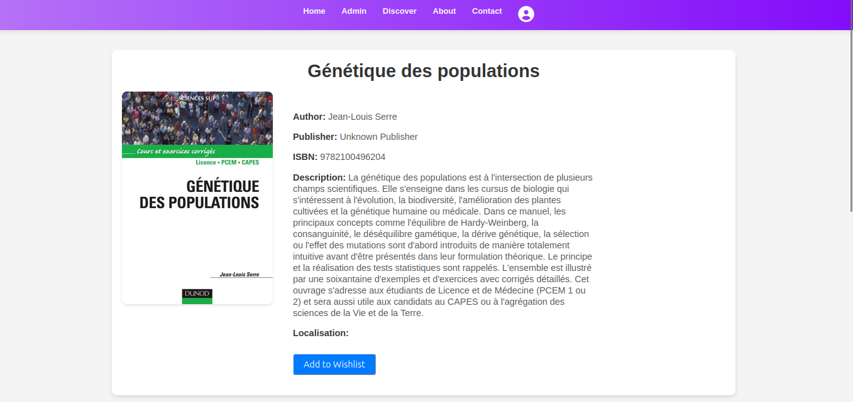

Page de Connexion et Page D inscription

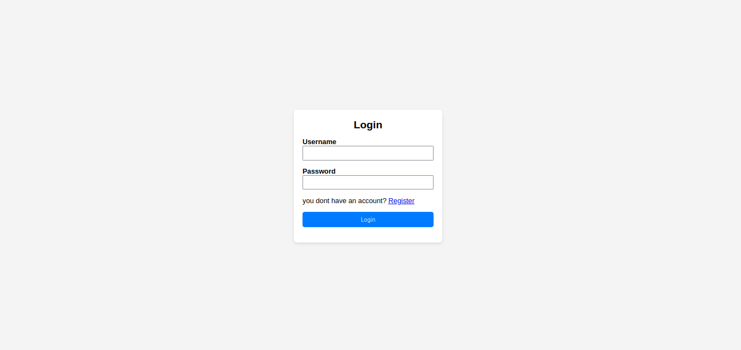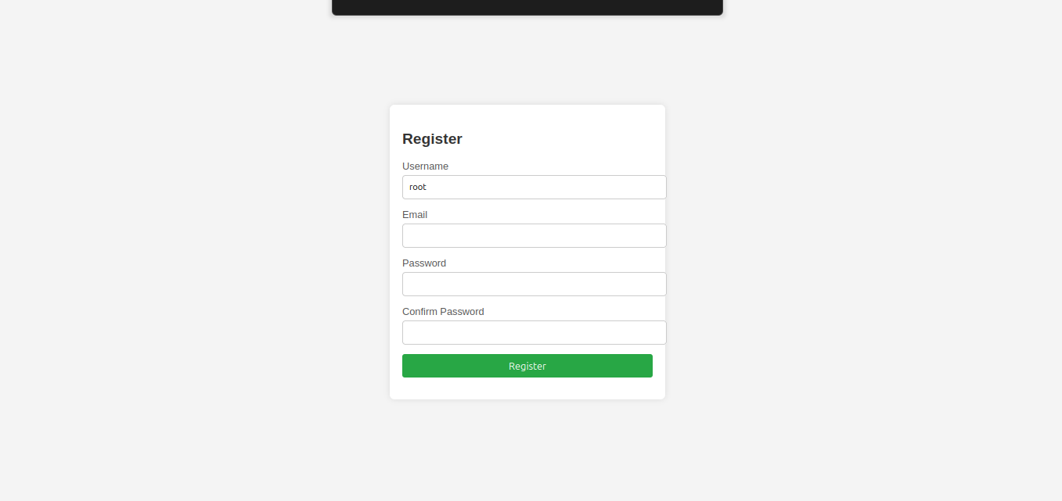

IX. Contribution Personnelle

Soumeya Mohamed Hassan

*. **Conception d’une page d’accueil intuitive :**  
La page d’accueil a été développée pour offrir aux utilisateurs une navigation claire et simplifiée, adaptée à tous les âges. Cette interface permet de visualiser efficacement les fonctionnalités principales du site tout en garantissant une expérience utilisateur fluide et directe.

*. **Améliorations du design global :**  
Des retouches ont été apportées au design afin d’améliorer l’esthétique et l’ergonomie du site. Ces modifications visent à harmoniser les éléments graphiques, à renforcer l’accessibilité et à moderniser l’apparence globale.

*. **Gestion des livres via l’ISBN :**

* Une fonctionnalité a été mise en place pour modifier les informations d’un livre à partir de son ISBN, notamment le titre, l’auteur, la description et la date de publication.
* Un système a également été implémenté pour permettre la suppression d’un livre en se basant sur son ISBN, optimisant ainsi la gestion des données.

*. **Participation à la collecte des ISBN :**  
La contribution au projet inclut également une participation active à la collecte des ISBN

Wilsan Yahya Mohamed

* Conception de la base de Données

Création d’une base de données qui répond à tous les besoins du site (Commentaire, Vue, likes mais aussi aux diffèrent livres procurer des bibliothèques distingue)

* Admin partie visualisation

Une page the administration pour visualiser les données des livres

* Le plus de vue
* Les différents proportions (sections/genres)
* Les information manquante (Nulle/vide)
* Filtrage partie genre
* Afficher les diffère genres et leurs livres sur une page
* Pagination simple
* Pagination multiple
* Ajoute des livres
* Ajoute des livres simple (Un livre par requête)
  + Par ISBN
  + Manuellement
* Ajoute des livres multiple
  + Par CSV
* Affichage-des-livres
* Affichages de la couverture et minimiser la complexité spatial et complexité algorithmique du programme
* Affichages des informations du livre en évitant les injections SQL
* Récolte des ISBN

Comme tous les autres membres du projet j’ai aussi fait partie à la récolte des ISBN

* Représentant

Intermédiaire entre les diffèrent bibliothèque et les membres de Ravenbooks

Samira Abdourahman Abdoulwasse

Mes parties sont prendre l’ISBN du livre, l’inscription, connexion et propos

Pour la première partie : je prenais l’ISBN du livres

Pour la deuxième partie l’inscription : pour que l’utilisateur peut accéder à notre site il doit donner ou insère le nom, prénom, email, mot de passe et confirme son mot de passe personnel.

Pour la troisième partie connexion : Et pour qu’il rentre dans notre site, il se connecte avec son email et le mot de passe déjà insérer après il sera connecter dans le site ne tant qu’utilisateur et peut accéder au site.

Pour la dernier partie propos sa concerne pourquoi et comment en a choisi notre site

Salman Abdi Nour

Ma partie consiste à expliquer la fonction de la page de contacts ,faire le documentation du projet et récolter les isbns .

Cette page est dédiée aux utilisateurs qui ont des difficultés avec le site. D’abord, il prend le nom, l’email de l’utilisateur et une boite de message pour qu’il puisse envoyer un message pour décrire son problème. Ensuite, nous récupérons ses données dans la base du site, voir ainsi la source du problème pour rectifier. Enfin, nous lui nous proposerons les solutions adéquates afin de satisfaire sa demande.

Said Mohamed Abdo

**1. Récolte des données**

* **Tâches** :
  + Collecter des ISBN.
  + Utiliser une API pour récupérer les informations des livres.
  + Stocker les données obtenues dans une table books de la base de données library.

**2. Recherche et filtrage des livres**

* **Fonctionnalités** :
  + **Barre de recherche** : Recherche instantanée par mot-clé ou partie du titre.
  + **Navigation par lettres** : Exploration par lettre (A-Z ou alphabet arabe).
* **Technologies** :
  + **Frontend** : HTML, CSS (Bootstrap), JavaScript (Fetch API).
  + **Backend** : PHP/MySQL.

**3. Responsivité et animations**

* **Objectifs** :
  + Assurer une navigation fluide et adaptée aux différents appareils (responsivité).
  + Intégrer des animations visuelles pour une expérience utilisateur enrichie.
* **Outils** : Bootstrap.

X. Remerciement

À la fin de ce projet, nous souhaitons exprimer notre gratitude envers toutes les personnes qui nous ont aidés et soutenus tout au long de cette aventure.

Tout d'abord, nous remercions Allah, le Tout-Puissant, dont la guidance et la force nous ont accompagnés à chaque étape. C'est grâce à Sa bienveillance que nous avons pu persévérer dans nos efforts.

Nous tenons à adresser des remerciements tout particuliers à notre professeur, Monsieur Yahya Galib Ali. Son engagement, sa disponibilité et sa bienveillance ont été des éléments clés pour notre progression. Nous lui sommes reconnaissants pour sa patience et son accompagnement dans les moments de doute, car il a su transformer nos malentendus en véritables leçons d'apprentissage.

Nous souhaitons également mettre en avant le rôle essentiel de les bibliothécaires de l’université de Balbala et de l’institut français . Leur engagement à faciliter l'accès à des ressources riches et variées a grandement enrichi notre travail. Leurs compétences et leur dévouement à aider les étudiants ne passent pas inaperçus et méritent d'être sincèrement salués.

Ce projet a été pour nous une expérience formatrice et enrichissante. Nous avons acquis de nouvelles compétences et élargi nos horizons. C’est avec fierté que nous célébrons cette réussite, en remerciant tous ceux qui y ont contribué, y compris les bibliothécaires de notre Université et de notre Institut, dont l'aide a été précieuse pour nos recherches.

Ensemble, nous avons réalisé quelque chose de significatif, et nous remercions chacun d'entre vous pour votre contribution à notre réussite.